Инвестиционная площадка: Курская область, Железногорский район, поселок Георгиевский

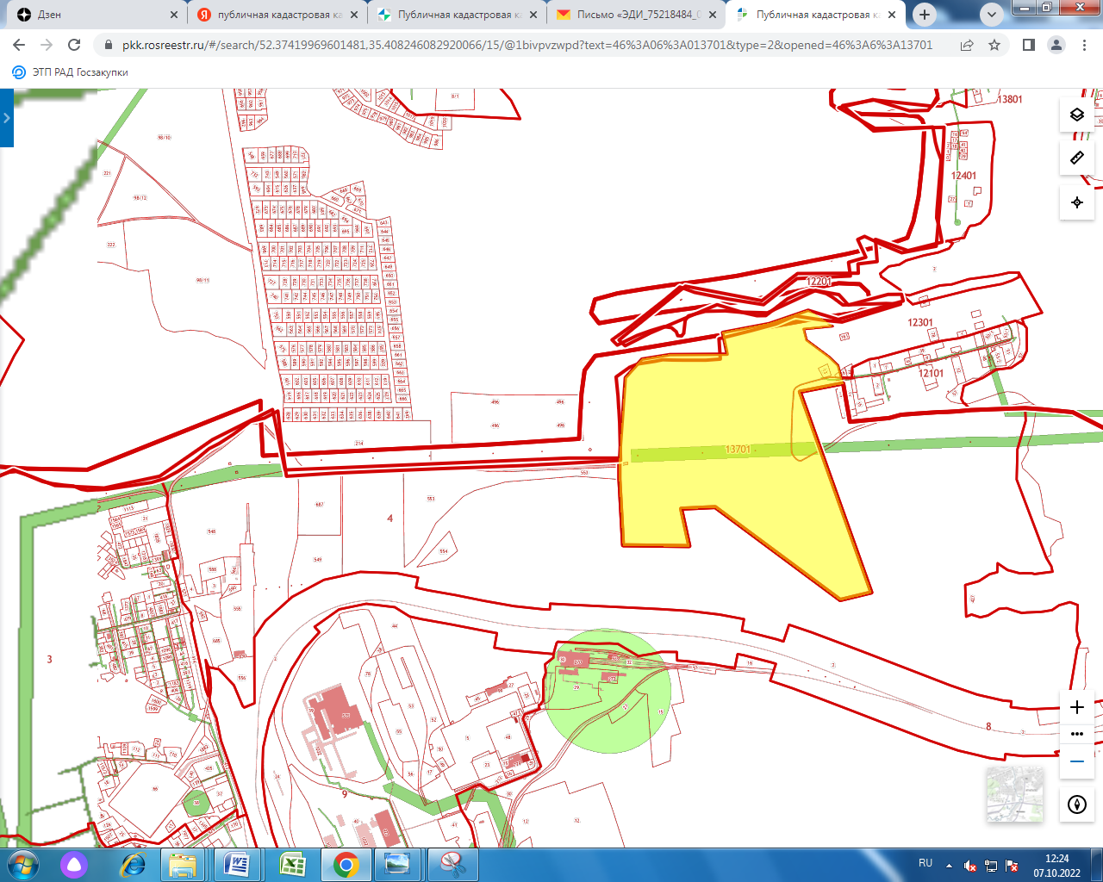 | 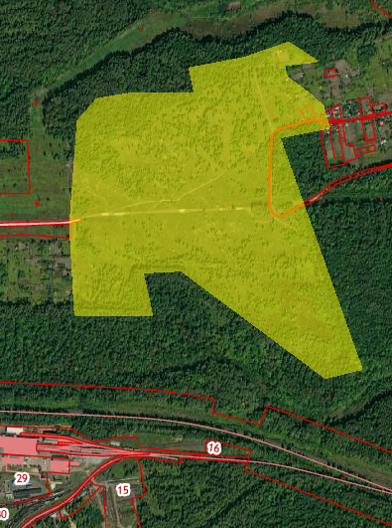

- кадастровый квартал 46:06:013701
- зоны с особыми условиями использования территории:
Охранная зона объекта линии электропередач ВЛ-110 кВ Железногорск-Заводская 1,2 Железногорского района Курской области (реестровый номер 46:06-6.94, учетный номер 46.06.2.27)
46:30:000008:2 - земельный участок «Для обслуживания ж/дороги Михайловский Рудник-Курбакинская» (ж/д «Москва-Льгов»)

№ п/п | Основные характеристики | Описание
1 | Местоположение участка, расстояние до ближайших населённых пунктов, км | г.Железногорск п.Георгиевский примыкает к землям города Железногорска
2 | Численность населения, проживающего в населённых пунктах, указанных в пункте 1, человек | Около 100000
3 | Площадь участка, га | 52 га
4 | Перспектива расширения участка, га | Имеется 21га за счёт земель города
5 | Собственники земли (перечислить с указанием адреса и телефона) | гос. собств. не разграничена, распоряжение у администрации Железногорского района
6 | Категория земли | Земли запаса
7 | Кадастровая оценка земли | Участок не сформирован
8 | Возможность перевода указанного земельного участка в категорию земель промышленности | имеется
9 | Причина неиспользования указанного земельного участка (участков). С какого времени не используется | участок , представляет собой пром. площадку для строительства завода, частично заросший кустарником
10 | Характер использования в настоящее время | под пастбище
11 | Характеристика участка (ровная поверхность, холмистая, овраги, установлен сервитут | Ровная поверхность, проходит ЛЭП 110КВ на Студенок
12 | Удалённость от автодорог с твёрдым покрытием (указать от каких),км:  -федерального значения  -областного значения  -районного значения | Автодорога федерального значения « Тросна-Калиновка» -3км
13 | Удалённость от железнодорожных веток (указать каких), км | ж/д «Москва-Льгов» -0,5 км
14 | Удалённость от железнодорожных станций (указать каких), км | ст. Михайловский Рудник – 1,5 км
15 | Удалённость от газовых станций (указать от каких), км:  -магистральных газопроводов  -газопроводов отводов  -межпоселковых газопроводов | Магистральный газопровод -3 км (УМГ) газопровод-отвод на г. Железногорск -2,5 км
16 | Удалённость от нефтепроводов (указать каких), км | Нет
17 | Удалённость от линии электропередач (указать каких), км | Проходит по участку 110КВна п. Студенок
18 | Удалённость от трансформаторных подстанций (указать каких), км | От подстанции «Железногорская -330КВ» -5 км
19 | Удалённость от сетей водоснабжения (указать каких), км | Г.Железногорск-3 км
20 | Удалённость от сетей водоотведения (указать каких), км | Г.Железногорск-3 км
21 | Варианты приобретения (использования) земельного участка | Под строительство объектов промышленности
22 | Контактное лицо, телефон, e-mail | КириченкоЕ.Н.2-60-31 zhelrayon@mail.ru

